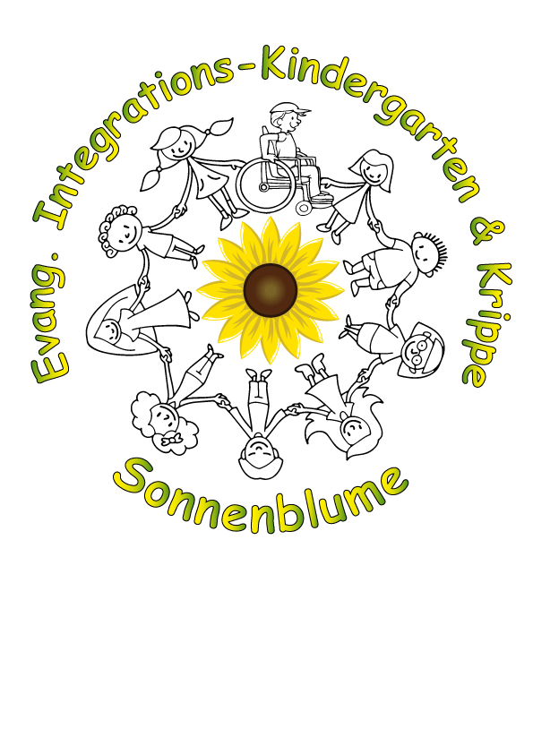
Sie lieben die Arbeit mit Kinder?

Dann kommen Sie zu uns!

Die Evang. Kirchengemeinde Brannenburg - Raubling sucht für die integrative Sonnenblume in Raubling/Kirchdorf
Ab September 2020
Erzieher / Fachkraft (m/w/d) in Teilzeit, 32 Std.

Was Sie mitbringen
- Sie haben eine pädagogisch fundierte Ausbildung z. B. als staatlich anerkannter Erzieher / päd. Fachkraft (m/w/d) erfolgreich beendet
- Sie sehen sich als Entwicklungsbegleiter für die Kinder und als Erziehungspartner für die Eltern
- Sie arbeiten voller Begeisterung mit Kindern und verfügen über großes Einfühlungsvermögen
- Lebenslanges Lernen ist für Sie eine Selbstverständlichkeit
- Sie packen gerne mit an und möchten etwas bewegen
- Sie sind flexibel, hilfsbereit und ein echter Teamplayer
Das erwartet Sie bei uns
- Sie begleiten die Entwicklung der Kinder und fördern sie gezielt und individuell nach dem BEP
- Wir sind ein Humorvolles, kreatives & aufgeschlossenes Team
- Sie gestalten eigenständig Projekte basierend auf unserer Kind zentrierten Pädagogik und setzen diese mit den Kindern um
- Sie haben Lust, unser pädagogisches Konzept weiterzuentwickeln
- Sie kommunizieren offen und souverän mit den Eltern und pflegen eine partnerschaftliche Zusammenarbeit mit ihnen

Haben wir Ihr Interesse geweckt? Dann Richten Sie Ihre Bewerbung an:

Ev. Integrativer Kindergarten/ Krippe

Sonnenblume

Neubeuererstr. 1

83064 Raubling/Kirchdorf

z.Hd. Frau Maria Holzinger

Tel: 08035/2367

Homepage: www.Sonnenblume.de

Wir freuen uns, Sie kennenzulernen!

